Муниципальное бюджетное общеобразовательное учреждение
Веселовская средняя общеобразовательная школа № 2
347781 Ростовская область, Веселовский район, п. Веселый, ул. Почтовая, 87
тел. 8(863-58)6-17-68 (МБОУ ВСОШ №2

Областной конкурс школьных музеев
«Великая Отечественная война в истории Донского края»

Эссе
«Мгновения войны, застывшее на фото»

Подготовил:
Сидоренко Екатерина
10а класс МБОУ ВСОШ №2
Руководитель: Карасева А.И.
Педагог-библиотекарь
МБОУ ВСОШ №2

п. Веселый 2020г.

У времени есть своя память – история. Каждый из нас помнит и чтить дела своих предков, которые не жалели жизни, защищали родную страну, родной дом в годы Великой Отечественной войны.
Война! Сколько горя и несчастий принесла людям! Сколько страданий пришлось пережить народу! Сколько трудностей вынести! Война не прошла бесследно. Она оставила глубокие раны в душах и сердцах людей, не обошла ни одной семьи.
Зловещие языки пламени, рвущиеся ввысь и испепеляющие все, что встает на их пути. Искаженные ужасом лица женщин, прижимающих перепуганных детей. Душераздирающие стоны раненых. Грохот орудий. Свист пуль. Всюду боль, грязь, ненависть и смерть. Вот это и есть война.
Но давайте сегодня мы посмотрим на войну другими глазами – глазами подрастающего поколения.
Женщина дает жизнь, женщина оберегает жизнь, женщина и жизнь – синонимы. Женщины отгремевшей войны…
Для миллионов мужчин в окровавленных шинелях эти молодые женщины стали поистине ангелами милосердия. Множество ярких примеров героизма и самоотверженности военных медиков в боях донесла до нас история Великой Отечественной войны.
Когда я захожу в школьный музей взгляд всегда останавливается на фотографии, молоденькая девушка в солдатской форме.(приложение №1) Она смотрит на часы и улыбается. Может она ждет любимого, или сигнала к новой атаке.
Это ей выпала судьба стать бойцом той страшной войны. Когда смотришь на нее, то в душе происходит что-то необычное, когда вглядываешься в ее лицо - выражение глаз говорит, о чем таком, что не прочтешь ни в одной книге. И задумываешься! А смогли бы так сегодняшние девчонки? Сменить красивое платье на гимнастерку, туфли на каблучках на солдатские кирзовые сапоги, а телефон на санитарную сумку.
Девчонки сороковых не задумывались о том, что будет потом… А в тот момент было яростное желание выбросить захватчиков прочь с нашей земли.
На фотографии Веденеева Наталья Кондратьевна, которая испытала все тяготы войны, она познала и горечь отступлений, и радость побед за все долгие годы войны. Санитару не было еще и восемнадцати лет.
Веденеева Наталья Кондратьевна родилась 8 сентября 1924 года в г. Ростове-на-Дону.
У отца Натальи Кондратьевны был прекрасный голос и музыкальный слух. Но пение в церкви его сгубило. Наверное, кому-то в жизни он перешел дорогу, а, может, просто время было такое? В 1937 году его арестовали по той самой 58-й статье. Больше семья его не видела.
Детям Кондрата Яковлевича повезло в одном. Вопреки бытовавшей тогда практике, их поместили в один детский дом - №4, имени товарища Сталина: специально для детей «врагов народа» в г. Ростове на-Дону. Когда Наталья Кондратьевна закончила семилетку, стал вопрос: куда пойти учиться, где жить? В дальнейшей судьбе девушки приняла участие дворник, немка, Анна Карловна Вайнер. Именно она выбила для нее направление в Ростовское медучилище. Наталья и ее подружки по Ростовскому медицинскому училищу только сдали хирургию - последний преддипломный экзамен. И вдруг… война
1 июля 1941г. семнадцатилетняя девочка Наташа пошла на фронт. Воевала Наталья Кондратьевна в 56 Армии 8-го Авиаполка фельдшером батальона.
Сто раненых она спасла одна
И вынесла из огневого шквала,
Водою напоила их она
И раны их сама забинтовала...
Муса Джалиль
«Девчонками с санитарными сумками бежали навстречу пулям, крови и стонам. Тяжелораненых таскали на плащ-палатках, тому, кто мог передвигаться, подставляли своё плечо. Конечно, страшно было, особенно поначалу. Чтобы доставить раненного в госпиталь, его надо было вынести с поля боя. Оказание медицинской помощи и вынос раненых с поля боя производился в любое время суток, независимо от силы огня противника. Но нашим солдатикам было еще страшнее. Сколько молодых жизней осталось там, на поле. Немало полегло и наших подруг рядом с бойцами. Вечная им память»,— рассказывала Наталья Кондратьевна.
Как выносили раненых с поля боя? На плащ-палатках, собственных плечах, ползком, под бомбежкой, пулеметным и артиллерийским огнем. И первую помощь истекающим кровью оказывали чаще всего под обстрелом.
Она никогда не думала о себе, некогда было думать, Раненые шли потоком. Санитарных вагонов не хватало, грузили в товарные вагоны и сопровождали бесценный груз в тыл. В одном из таких поездок, когда с бреющего полета немцы разбомбили санитарный эшелон, Наталью Кондратьевну тяжело ранило. Она не помнит, как попала в госпиталь, сколько времени там провела.
Она провела в госпитале почти год. Было время все вспомнить и задуматься над дальней жизнью. Особенно одолевала тоска по родителям. После лечения и речи о демобилизации не было: долг медика и долг комсомолки - быть на передовой….
И вновь на передовую. Наши войска шли в наступление, но работы у медиков меньше не стало. Рядом бродила смерть. С тяжелыми боями шли по Сумской области, Львовщине, шаг за шагом продвигались в логово врага. На польской земле, за переправу через реку Висла под Краковым, получила Орден Красной Звезды…
После войны вернулась в Ростов, где стала работать на станции неотложной помощи, постепенно отстраивала родительскую квартиру.
В 1946 году Наталья Кондратьевна вышла замуж за командира полка. Немало изъездила со своим мужем по родной земле. Родила двух сыновей и дочь. В 1962 г. семью военных забросила судьба в посёлок Весёлый.
С 1963 г. и до самого выхода на пенсию работала Наталья Кондратьевна фельдшером скорой медицинской помощи Центральной районной больницы Веселовского района.
Много горя, лишений, потерь пришлось перенести этой женщине. Но не растеряла она своей доброты, оптимизма и теплого отношения к людям. Светлая память ветеранам, приближавшим Победу и встретившим не одну победную весну.
Простые русские женщины, познавшие войну не понаслышке, а столкнувшиеся с ней лицом к лицу. Их имена вписаны золотыми буквами в книгу памяти народной, освящены кровью защитников Отечества.
И как тут не вспомнить творцов этой Победы; от солдата до маршала, от медсестер до хирургов. Это о них мы с гордостью говорим сегодня: «Помним, чтим, гордимся».

Приложение
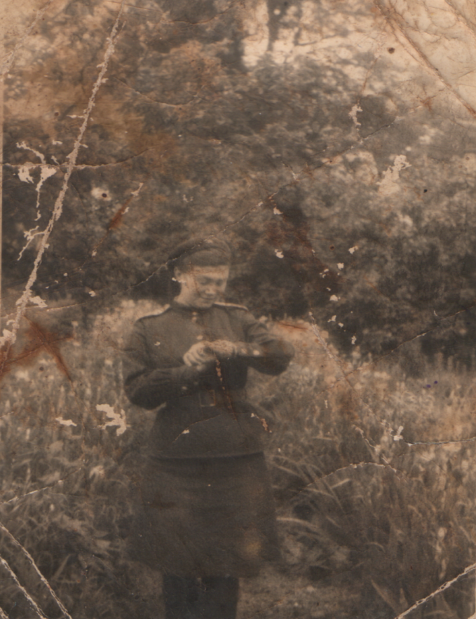

Приложение №1 Веденеева Наталья Кондратьевна
август 1942г

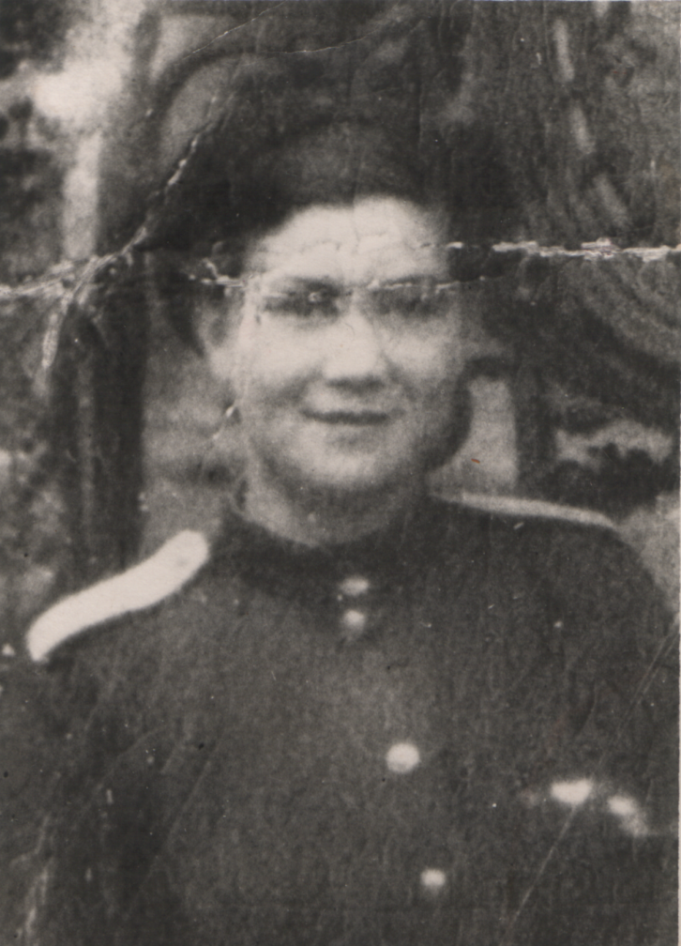
Приложение №2
Наталья Кондратьевна 1944г
После госпиталя опять на передовую

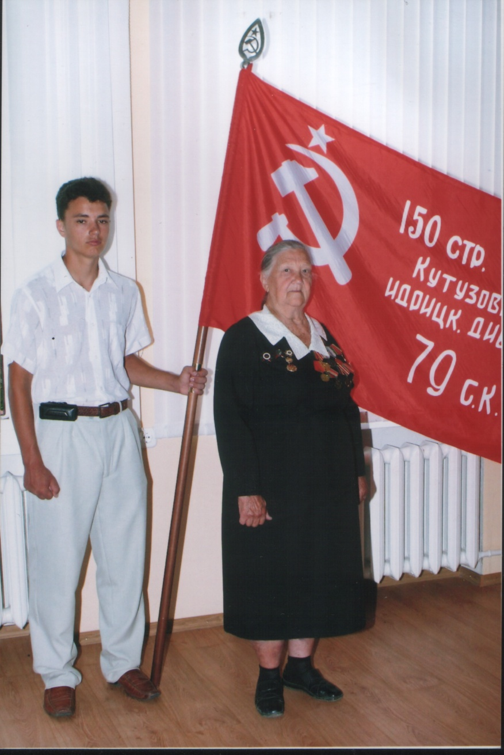
2001г Наталья Кондратьевна на встрече
с учащимися школы

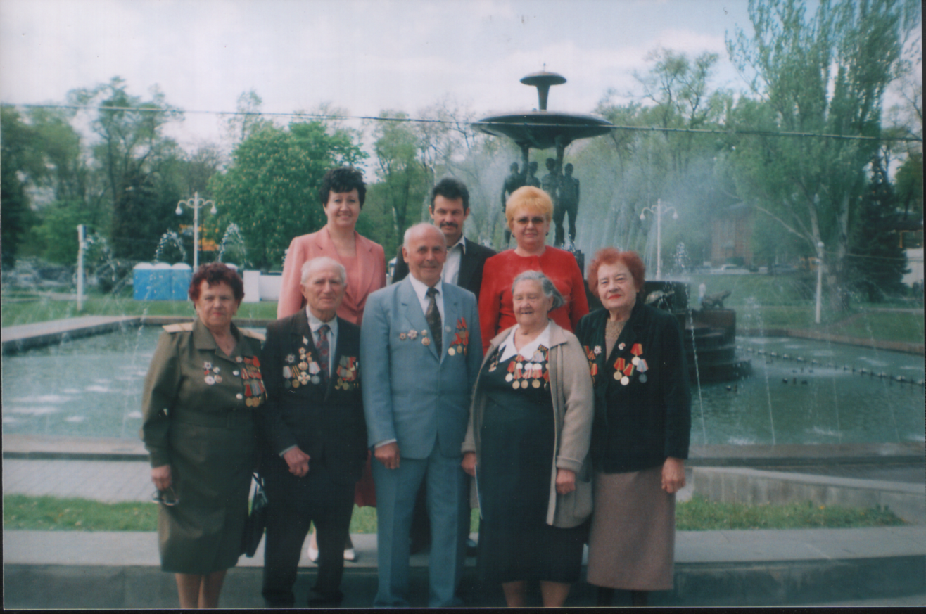
Наталья Кондратьевна (вторая справа, во первом ряду)
На слете участников Великой Отечественной войны.

